SAPIENS

contato com APSADJ, Setor de Cálculos Previdenciários e NECAP

Orientações básicas

A) CONTATO COM A APSADJ

A APSADJ é um órgão do INSS e não da AGU ou Setor da Procuradoria. Desse modo, todos os contatos devem ser formalizados por meio de ofícios.
Também é importante destacar que a APSADJ não faz uso do SAPIENS, mas de sistema próprio do INSS, chamado de e-Tarefas. Os sistemas trocam informações através de integração, em outras palavras, cada entidade usa seu próprio sistema, adequado a suas atividades e necessidades, e são eles que se comunicam, observando regras pré-estabelecidas. É a mesma sistemática usada na integração com os sistemas do Poder Judiciário e de diversas outras entidades da administração federal direta e indireta.

I. COMO ENVIAR UMA solicitações à APSADJ

Devem ser enviados ofícios através da ferramenta “Comunicações” do SAPIENS.

1. Selecionar o processo no grid do SAPIENS, aba “Tarefas” do “PAINEL”, clicar na chave inglesa no canto superior esquerdo ou com o botão direito do mouse. Clicar na opção “Criar Comunicação”
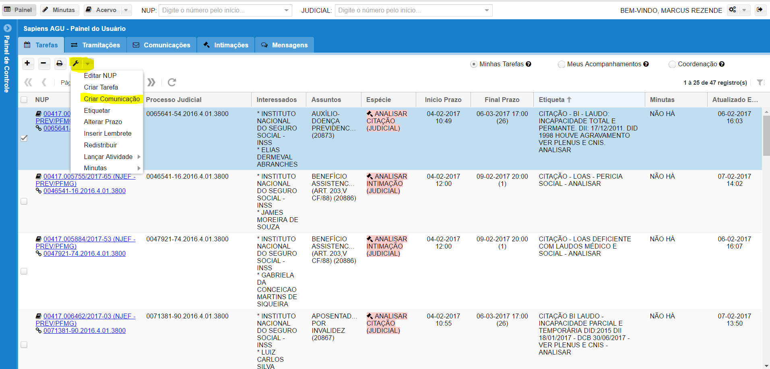

2. Na caixa “Comunicação”, que será aberta automaticamente, digitar na linha “Espécie” a expressão “INSS” e escolher uma das tarefas específicas. É muito importante escolher a tarefa correta, pois isso possibilita o uso de ferramentas de triagem automática pelo INSS, otimizando ao cumprimento das solicitações.
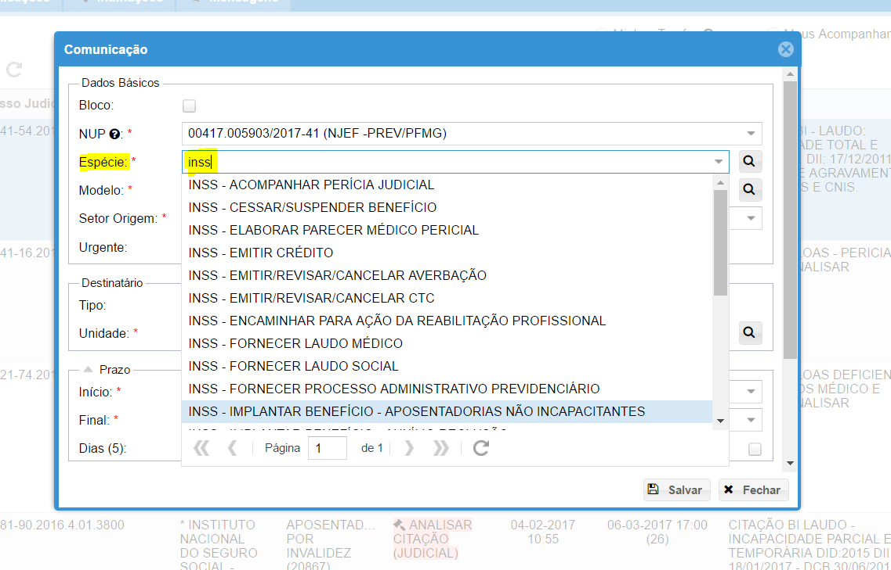

2.1. Para os pedidos de PA (“INSS - FORNECER PROCESSO ADMINISTRATIVO PREVIDENCIÁRIO”) aparece automaticamente o campo NB, que deve ser preenchido com o número do benefício. Nesses casos será possível que o e-Tarefas promova a busca automática dos dossiês já digitalizados e armazenados no sistema próprio da autarquia para esse fim, gerando o encaminhamento quase que imediato do PA.
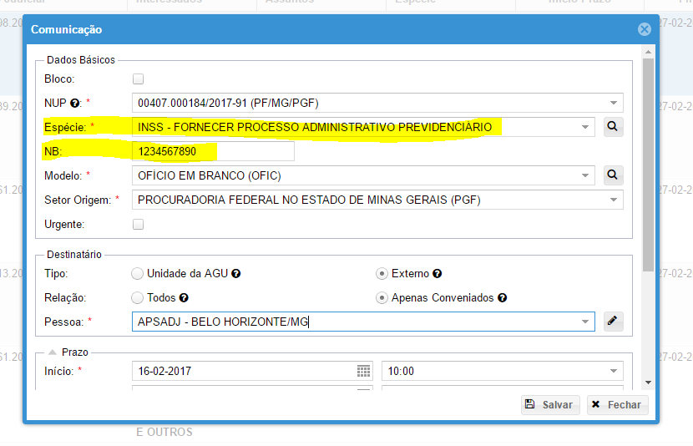
Dica: Nos pedidos de subsídios de defesa, o ideal é lançar duas tarefas diferentes, uma exclusivamente para a solicitação do PA e outras para as demais informações. Esse procedimento facilita muito o trabalho da APSADJ.

3. Escolher um modelo de ofício clicando na lupa ao lado linha “Modelo”. Na caixa “Modelo” marcar a opção “Locais”, no canto superior direito. Marcar um dos modelos de ofício e clicar em selecionar. É possível filtrar e ordenar pelas colunas para facilitar a localização.
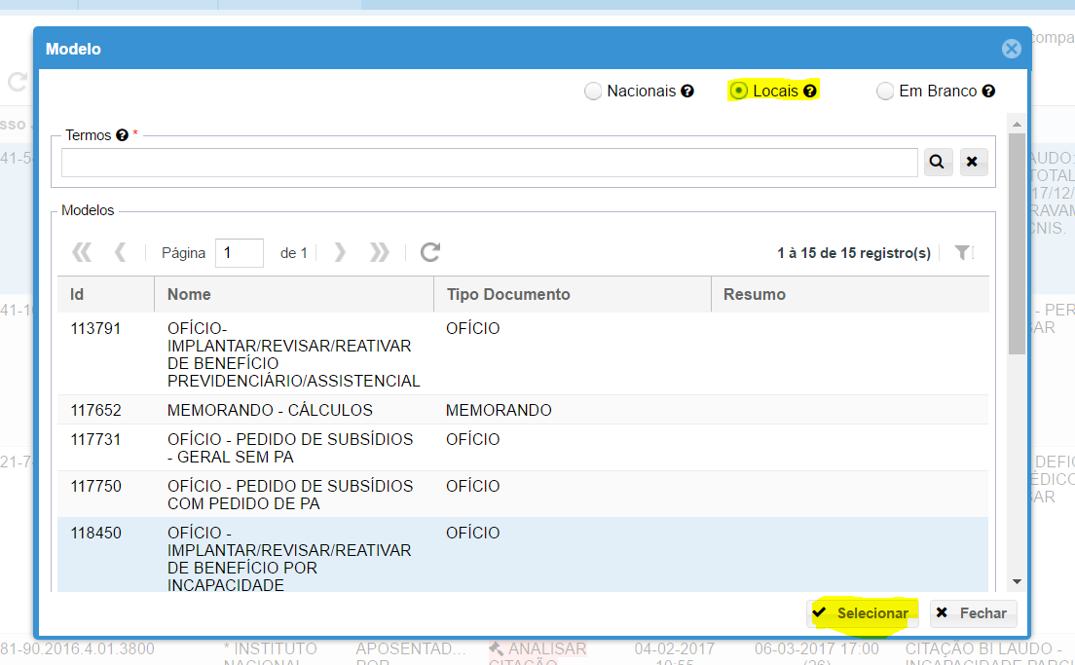

4. Após escolher o modelo, o SAPIENS retorna a caixa “Comunicação”, onde deve ser escolhido o destinatário. Marcar as opções “Externo” e “Apenas Conveniados”. Digitar na linha “Pessoa” alguma palavra relacionada com cidade da APSADJ para a qual será enviado o ofício, p. ex “BELO”, para a APSADJ – Belo Horizonte/MG. Clicar no nome da ADJ para escolher.
É possível marcar a comunicação como urgente.
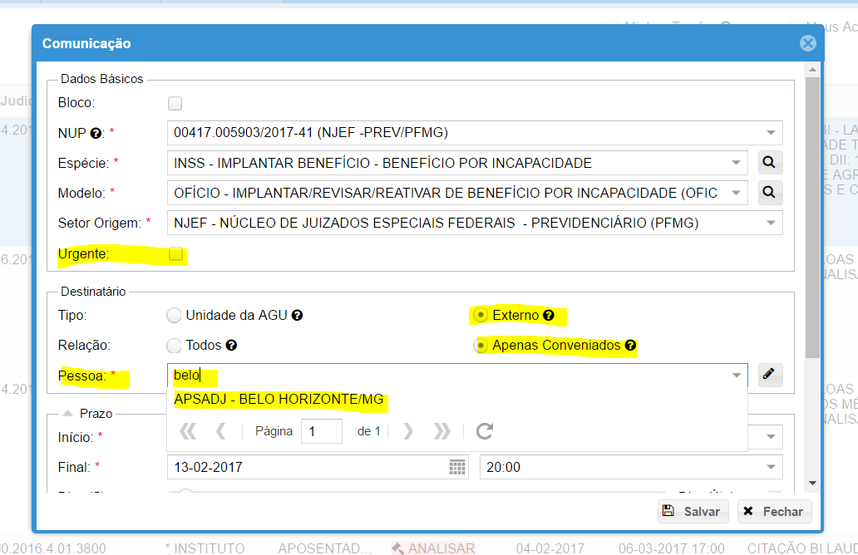
Dica: O campo “Pessoa” faz a busca com maior precisão quando é lançada uma palavra inteira do nome da cidade, ao contrário de outros campos do SAPIENS, nos quais partes de uma ou mais palavras, independentemente da ordem usada, funcionam como um eficiente filtro.

5. Definir o prazo e clicar em salvar.
O campo “Observação” NÃO deve ser utilizado para os parâmetros, como se fazia nos SICAU. Deve ser elaborado o ofício. A “Observação” pode ser utilizada para informações relevante, como a aplicação de multa.

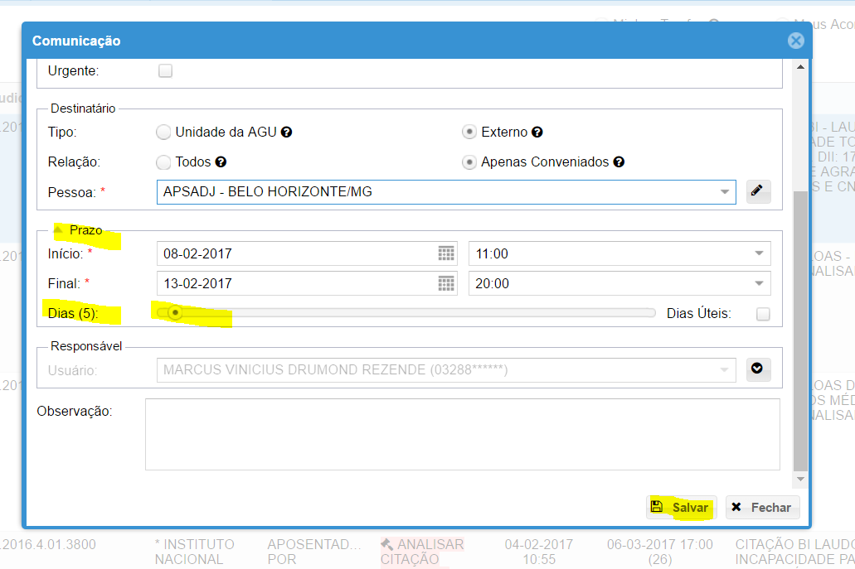

6. Para editar o texto do ofício deve ser usado o editor do SAPIENS. Há basicamente duas formas de acessar a minuta do ofício.
a) Clicar no link “HTML” que aparece em azul na caixa resultado; ou
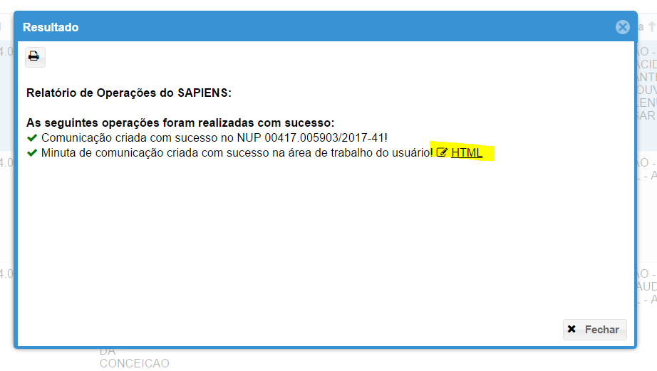

b) Acessar a aba “Comunicações”, marcar a opção “Em Elaboração” e clicar no link “HTML” da coluna “Documento Remessa”.
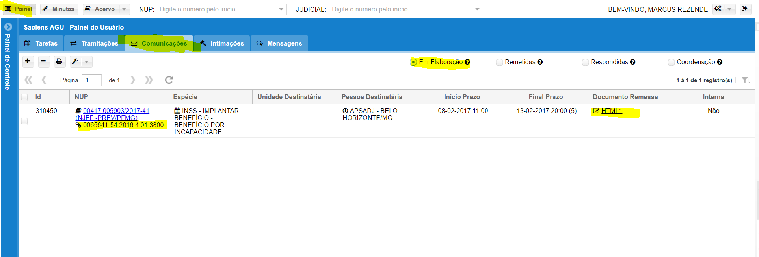

7. O editor será aberto em nova aba do navegador. Várias partes da minuta são preenchidas automaticamente (cabeçalho, número do ofício, data, interessados, destinatário, número do processo, nome do autor). Basta fazer as alterações necessárias. Salvar clicando no botão localizado no canto superior esquerdo e fechar a aba do navegador.
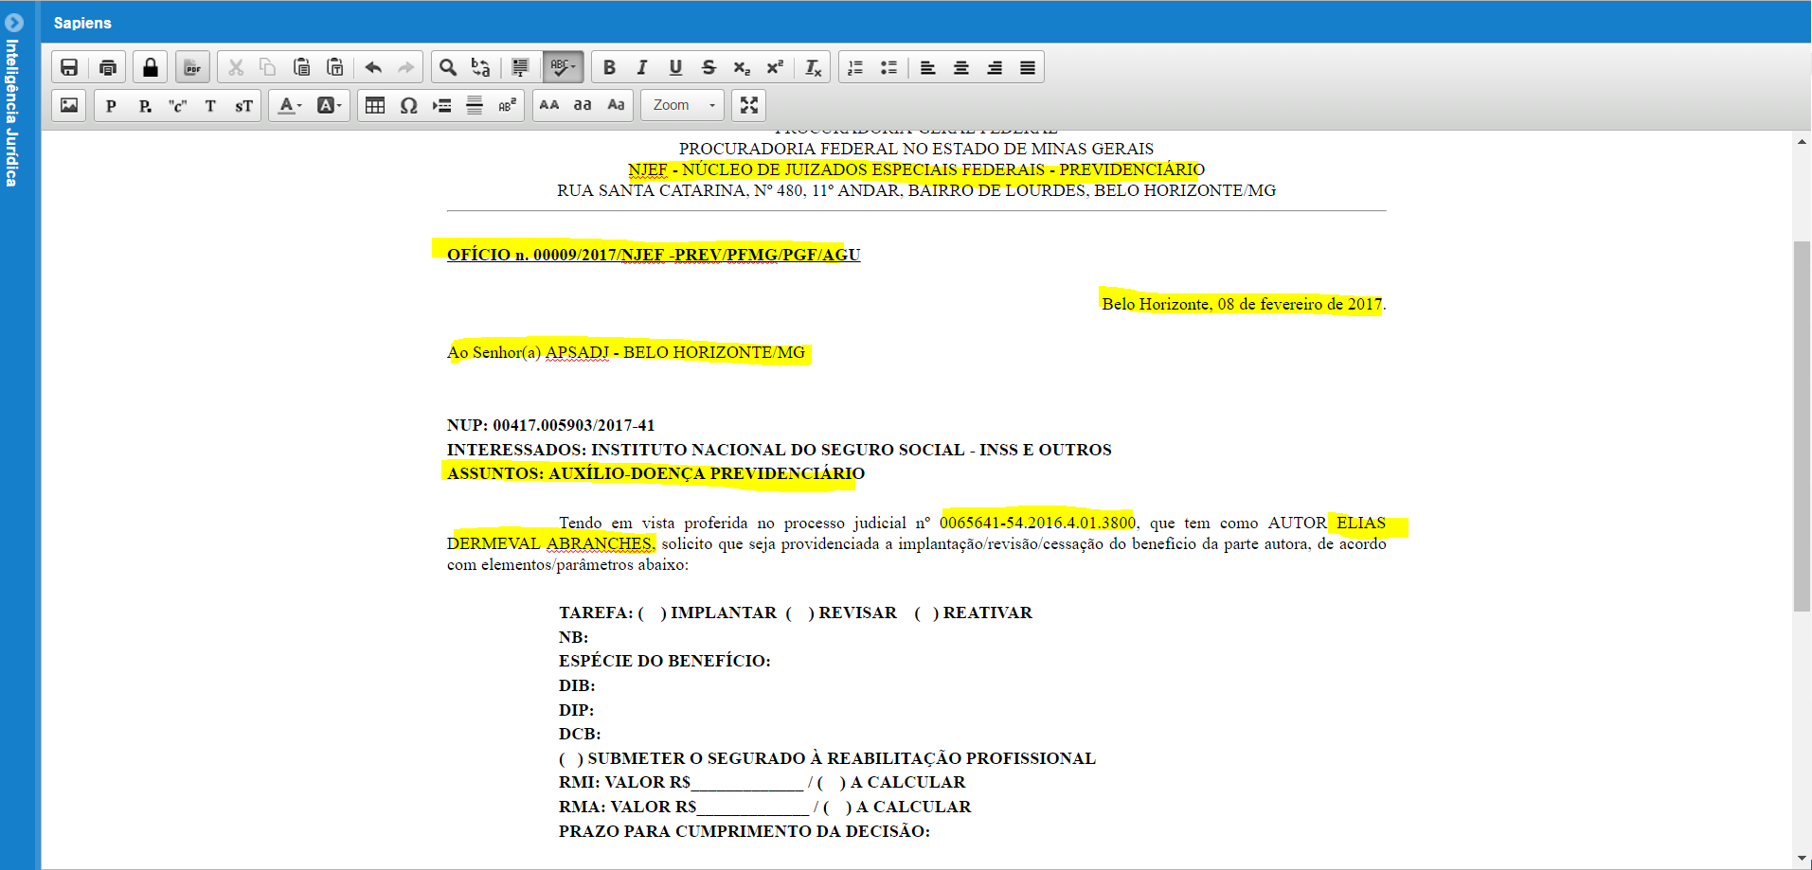

8. Depois de criar a minuta e antes de remetê-la, é possível juntar anexos, exclusivamente em formato PDF. Basta clicar com o botão direito do mouse sobre a comunicação ainda não remetida e escolher a opção “Criar Anexo”: “Por Upload”. Será aberta uma caixa para “Criação de Anexo”, basta escolher os arquivos nas pastas do computador, clicando em “Arquivo”, marcar os arquivos que serão anexados e fazer o “Upload”. Clicar em “Fechar” após a conclusão do upload (100%).
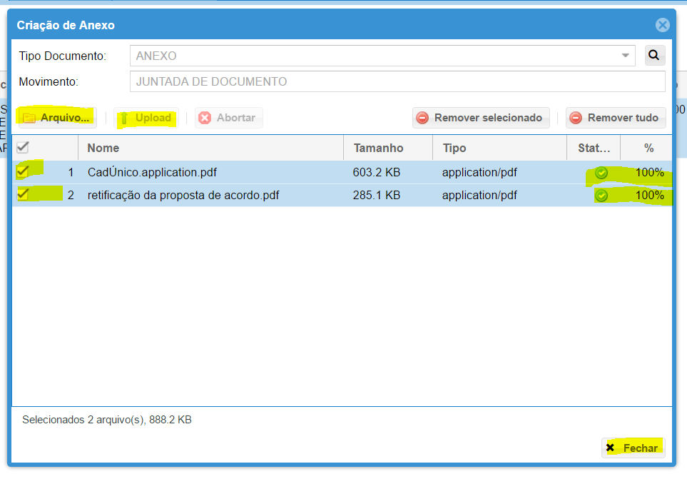
Dica. Os servidores do INSS conseguem visualizar todos os documentos do dossiê judicial do SAPIENS, mas o processo é lento. A juntada de anexos, apesar de não ser obrigatória e nem necessária, facilita o trabalho da APSADJ.

9. Para excluir uma comunicação anda não enviada, basta selecionar e clicar no sinal de subtração (-) que se encontra canto superior esquerdo da superior da tela. Só é possível excluir as que estão “Em Elaboração”.
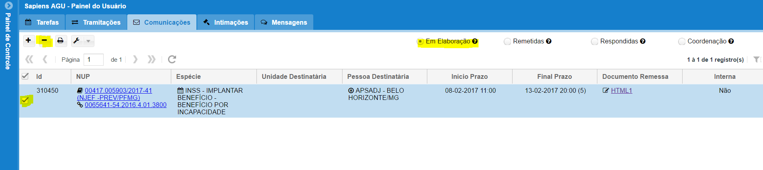

10. A minuta estará pronta, mas a comunicação ainda não foi envida, portanto, podem ser feitas alterações no texto. É necessário remeter a comunicação, o que pode ser feito em bloco, marcando várias comunicações. Para enviar é precioso selecionar os processos, clicar na chave inglesa e escolher a opção “remeter”, “simples”.
Não é possível alterar a minuta ou incluir anexos após remeter a comunicação.
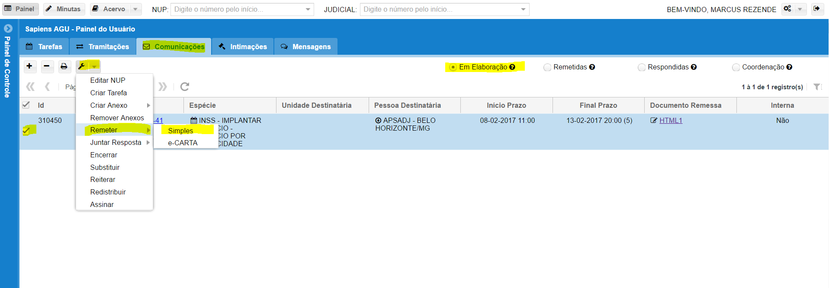
DICA: as comunicações que aparecem quando a opção “Em Elaboração” está marcada ainda não foram enviadas e podem ser excluídas ou alteradas sem problemas.

11. Ao remeter o NUP sai da lista. As comunicações remetidas e não respondidas aparecem quando a opção “Remetidas” está marcada. As respondidas podem ser vistas quando está marcada a opção “Respondidas”. Para retirar as comunicações já respondidas da lista elas devem ser encerradas. Basta marcar as tarefas e escolher a opção “encerrar” clicando na chave inglês.
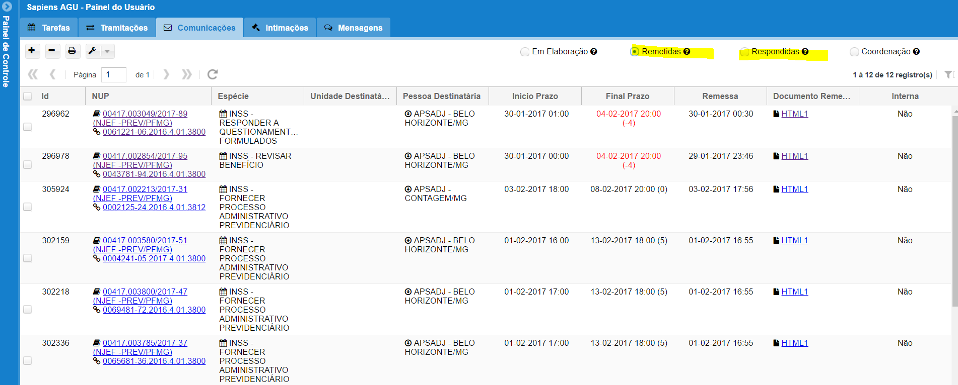

12. As comunicações “Remetidas” podem ser redistribuídas a outra pessoa, que receberá as repostas. Para isso é preciso marcar as comunicações que serão redistribuídas, clicar na chave inglesa e escolher a opção “redistribuir”. Será aberta uma caixa para a redistribuição.
Após redistribuir as comunicações saem da lista de quem as redistribuiu e aparecem na lista do destinatário. As respostas sempre vão para aquele que está com a comunicação remetida em sua lista.
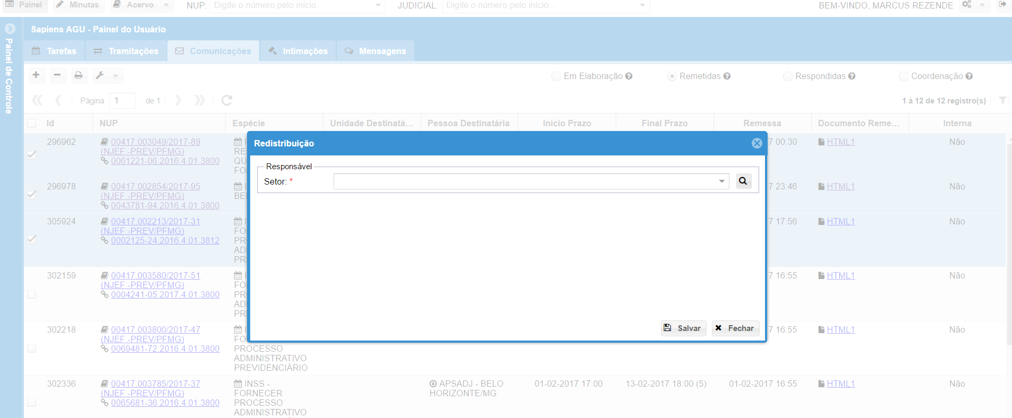

II. como responder dúvidas e questionamentos da APSADJ nas comunicações da Procuradoria.

Quando a Procuradoria envia uma “Comunicação” à APSADJ pode haver alguma dúvida ou pedido de complementação dos parâmetros. Esse pedido de esclarecimento é enviado à procuradora na resposta da “Comunicação”, podendo ser acessada na “aba “Comunicações”, mancando a opção “Respondidas”.

O esclarecimento de dúvidas e questionamos apresentados pela a APSADJ nas respostas das comunicações devem ser respondidas com a abertura de novas comunicações. Não é possível “responder uma resposta”.

1. Clicar no botão com o sinal de adição (+) no canto esquerdo superior da aba “Comunicações”
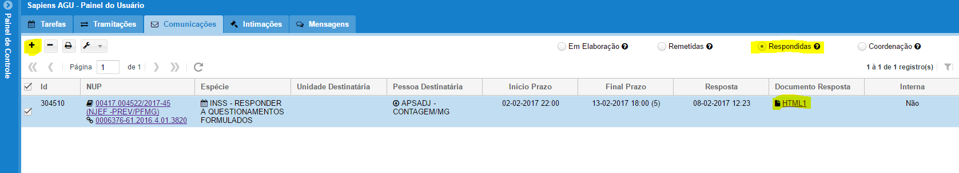

2. Na caixa “Comunicação” devem ser incluídos nos Dados Básicos: “NUP” (pode ser feita a consulta no campo NUP pelo número do processo judicial); “Espécie” (usando uma das tarefas do INSS); “Modelo” (clicar na lupa para escolher um dos modelos “locais”).
No destinatário devem ser marcadas a opções “Externo” e “Apenas Conveniado”. No campo “Pessoa” digitar nome ou uma palavra do nome da cidade da APSADJ (p. ex “CONTAGEM”).
Fixar o prazo e salvar.
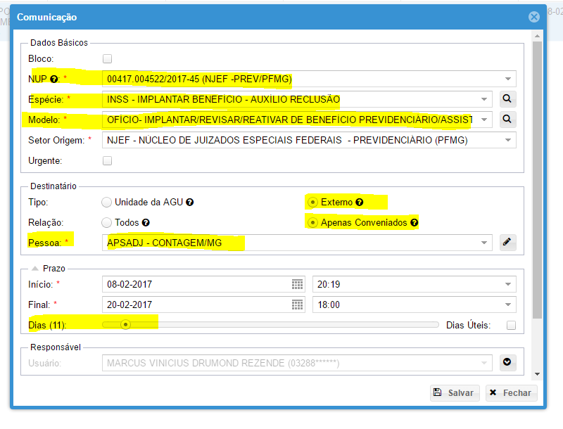
3. Seguir os passos 8 e seguintes do item I, para editar e minuta e enviar a comunicação. Lembrando de marcar a opção “Em Elaboração” para visualizar e enviar a nova comunicação.

4. Para encerrar a comunicação respondida, é necessário marcar o processo, clicar com botão direito do mouse ou na chave inglesa (se for lote tem que ser na chave inglesa) e clicar em “Encerrar”. A comunicação ira desaparecer do grid, mas será juntada no NUP.
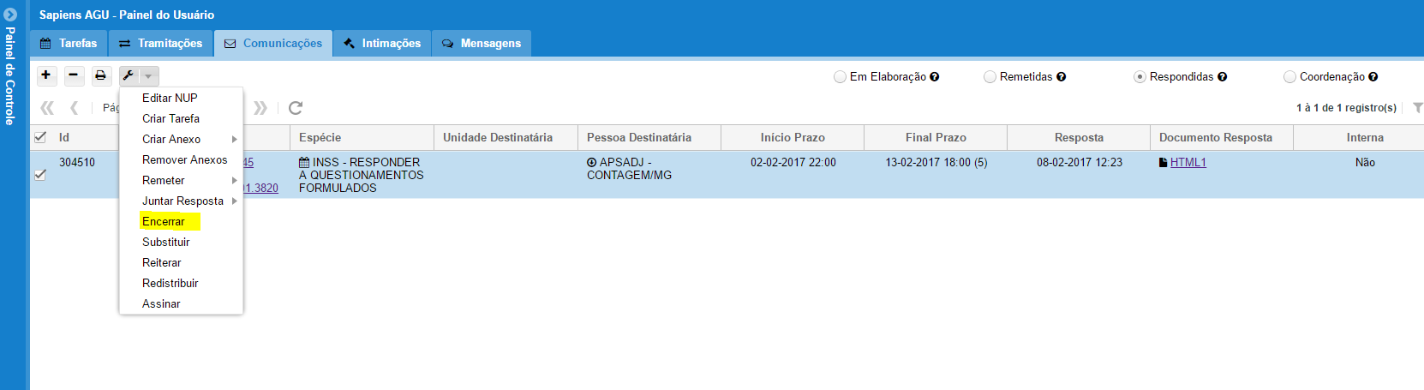

III. como responder comunicações vindas da APSADJ

1. Quando a APSADJ recebe alguma decisão judicial diretamente ou tem alguma outra dúvida ou questionamento, ele deverá enviar um ofício, através do sistema e-Tarefas para a Procuradoria.

2. Esse ofício entra no SAPIENS como uma tarefa é recebido no protocolo e distribuído ao setor responsável. A nova tarefa vinda da APSADJ aparece no grid do procurador junto com as tarefas judicias e outras tarefas administrativas.

2.1. Já estando o processo cadastrado no SAPIENS, a tarefa será lançada no NUP correspondente e da “espécie” será “ANALISAR DEMANDAS (ADMINISTRATIVO)”.
O e-Tarefas encaminha automaticamente para o SAPIENS algumas informações relevantes sobre a terafa que ficarão disponíveis na “Etiqueta”. Essas informações vão identificar facilmente o tipo de comunicação enviada e a demanda do INSS (p. ex.: “Solicitação de Parâmetros” ou “Comunicação de Cumprimento”). Desse modo, pode ser usado o filtro na coluna etiquetas para localizar e triar todas as demandas vindas das APSADJ.
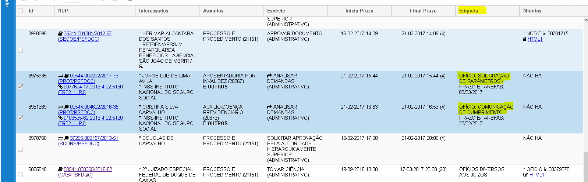

2.2. Se o processo ainda não está cadastrado no SAPIENS, será criado um NUP e a tarefa será identificada pela coluna “interessado”, que terá sempre uma APSADJ e pela coluna “assunto”, que será “ANÁLISE DE DOCUMENTO PROTOCOLADO VIA INTEGRAÇÃO”. A etiqueta funciona da mesma forma que no item anterior.
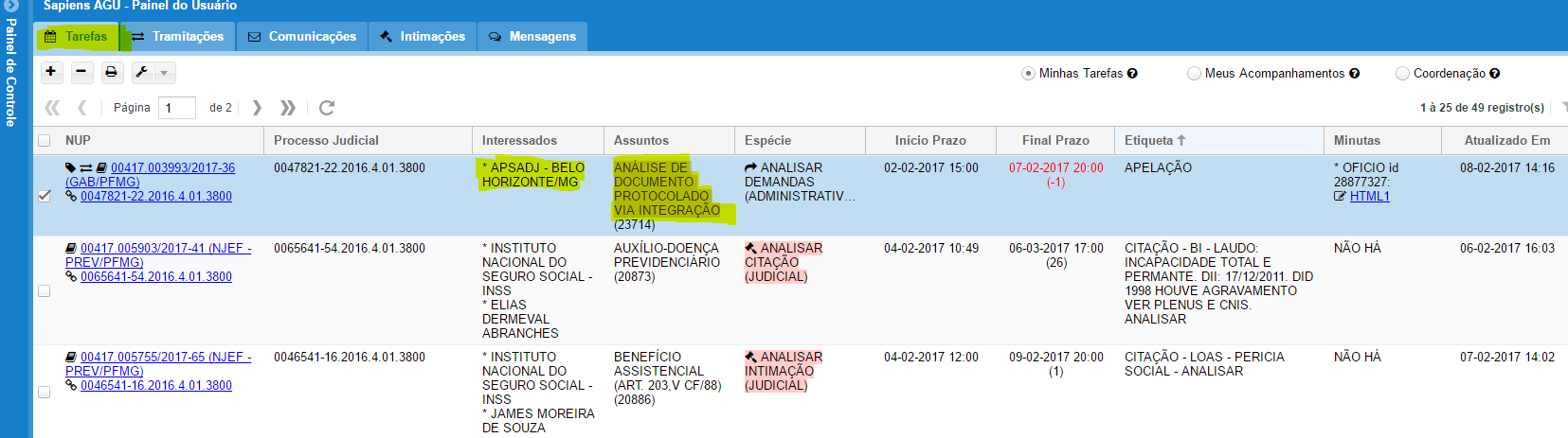

3. A resposta será providenciada através de “Comunicação”, devendo ser seguido o procedimento de criação de nova “Comunicação” como previsto do item I supra.

4. A tarefa será encarrada com a atividade elaboração de ofício, sendo desnecessário abrir nova tarefa, tramitar ou arquivar o processo, nem mesmo é necessário anexar a minuta do ofício usado na comunicação, pois ele será automaticamente incluído no NUP.

5. A opção “Destinação”: “Responder Comunicação”, que consta da caixa de diálogo da “Atividade”, não pode ser usada para responder a comunicação da APSADJ, pois ela se destina somente a comunicação entre unidades da AGU.
Todos os contatos com a APSADJ serão realizados exclusivamente através de “Comunicação”.
B) CONTATO COM O SETOR DE CÁLCULOS E COM O NECAP

Para o contato com o Setor de Cálculos e com o NECAP também deve ser utilizada a ferramenta “Comunicação”, todavia, como o primeiro é um Setor de uma unidade da PGF e o segundo um Setor da uma unidade da PGU, são comunicações internas, com algumas diferenças da comunicação com órgãos externos como a APSADJ do INSS, por exemplo.

I. como enviar solicitações de cálculos

1. A “Comunicação” para o setor de cálculos pode ser criada individualmente ou em bloco. Marcar as tarefas no PAINEL do usuário e escolher a opção “Criar Comunicação” na chave inglesa.

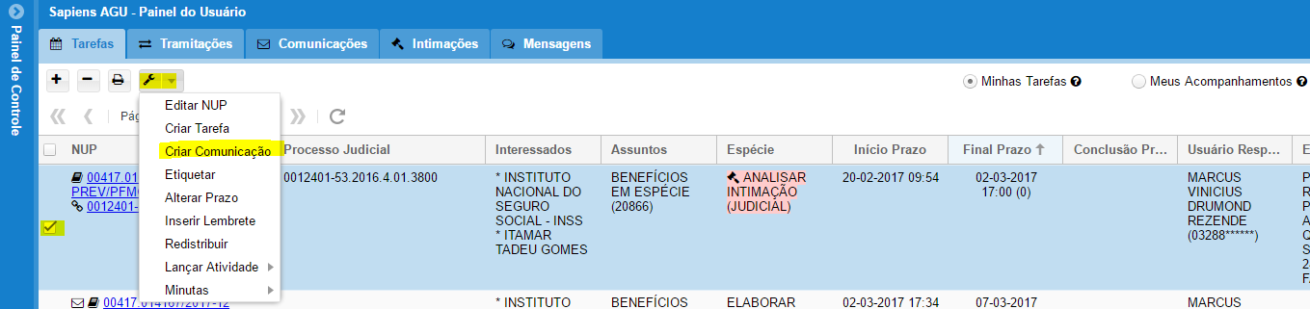

2. Na janela que será aberta, escolher a “Espécie” entre uma das tarefas específicas do Cálculos.
É fundamental utilizar uma tarefa de específica cálculos, do contrário a comunicação não chegará a seus destino (Setor de Cálculos ou NECAP), mas será remetida ao protocolo da unidade.
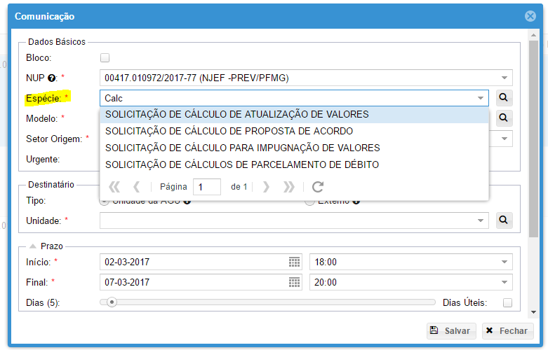

3. Escolher o modelo de memorado entre os modelos locais clicando na “lupa” do campo “Modelo”
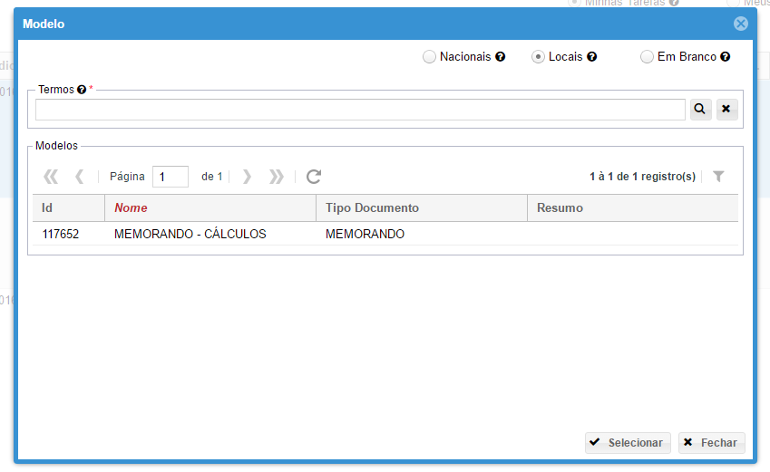

4. Escolher a destinatário, marcando a opção “Unidade da AGU”.
Sendo Comunicação para o Setor de Cálculos Previdenciários, escolher no campo “Unidade” a própria Procuradoria local (p. ex. Procuradoria Federal no Estado de Minas Gerais; Procuradoria Seccional Federal em Divinópolis/MG).
Sendo Comunicação para o NECAP, deve ser escolhida como “Unidade” a unidade responsável da PGU (p. ex. Procuradoria da União no Estado de Minas Gerais; Procuradoria Seccional da União em Uberlândia/MG).
Definir o prazo. Incluir alguma observação (p. ex. “Processo Eletrônico”, “Encaminhados os autos”). Salvar.
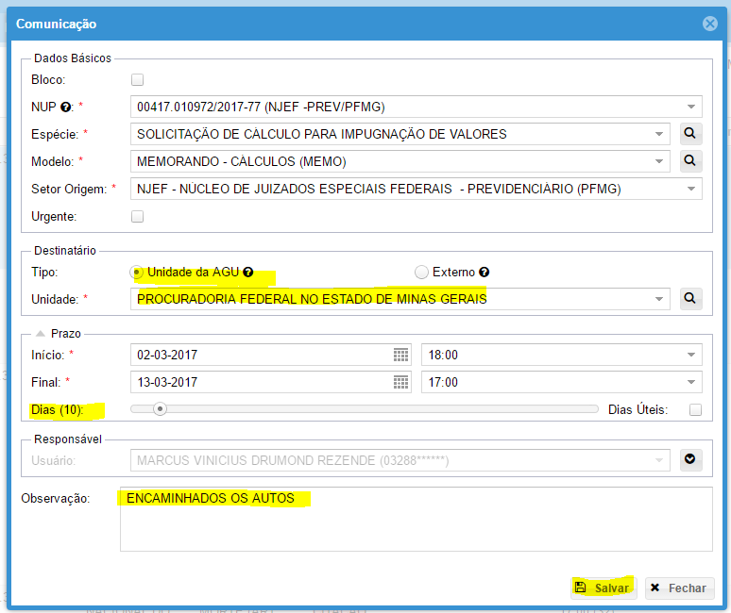
5. Editar o memorando clicando no link “HTML” no da janela de resultado. Ou na coluna “Documento Remessa” da aba “Comunicações”. Importante marcar opção em elaboração.
A minuta não fica disponível na tarefa pendente no PAINEL do usuário.
É possível juntar anexos. (ver itens A, I, 6, 7 e 8, sobre editor de texto e juntada de anexos)
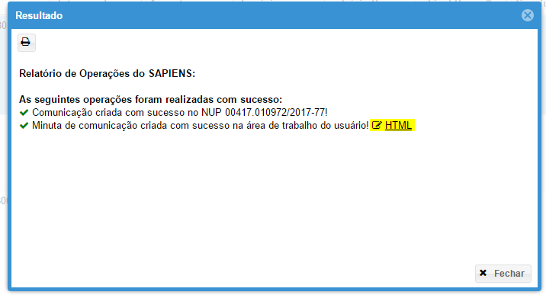

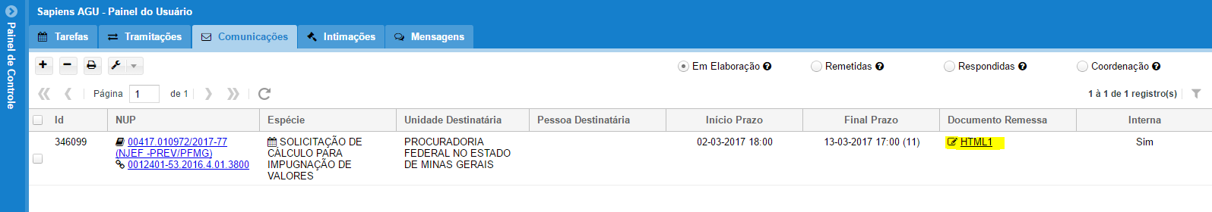

6. Após editar a minuta no Editor do SAPIENS a comunicação deve ser remetida. O que pode ser feito individualmente ou em bloco, clicando na opção “Remeter” : “Simples” na chave inglesa.
Devem estar marcadas as comunicações que serão remetidas. A minuta e seus eventuais anexos serão juntadas ao Dossiê automaticamente após a remessa da comunicação.
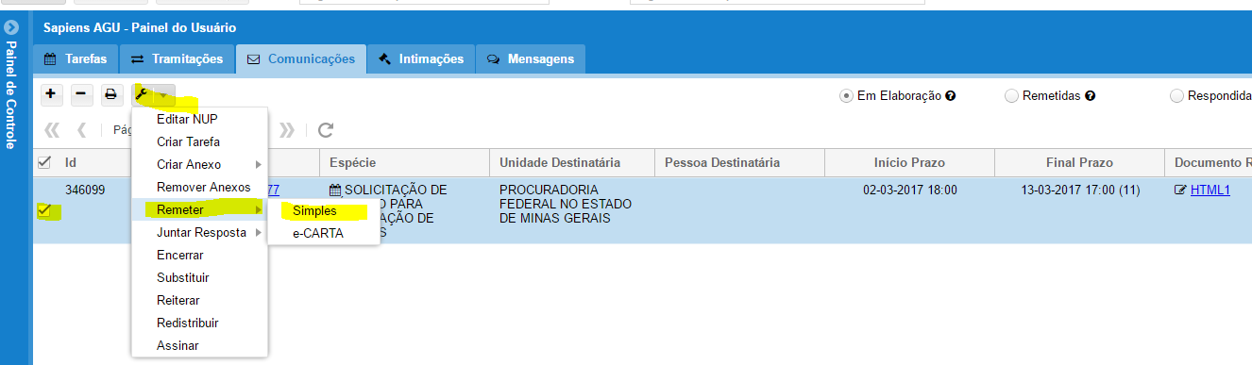
Dica. Antes de serem enviadas as minutas podem ser editadas e as comunicações podem ser excluídas. Após o envio não é mais possível alterar ou excluir.

7. Para visualizar as comunicações remetidas, mas pendentes de resposta, marque a opção “Remetidas” na aba “Comunicações”. É fácil identificar as comunicações que foram dirigidas ao Setor de Cálculos pela “Unidade Destinatária” e pela “Espécie” da comunicação.

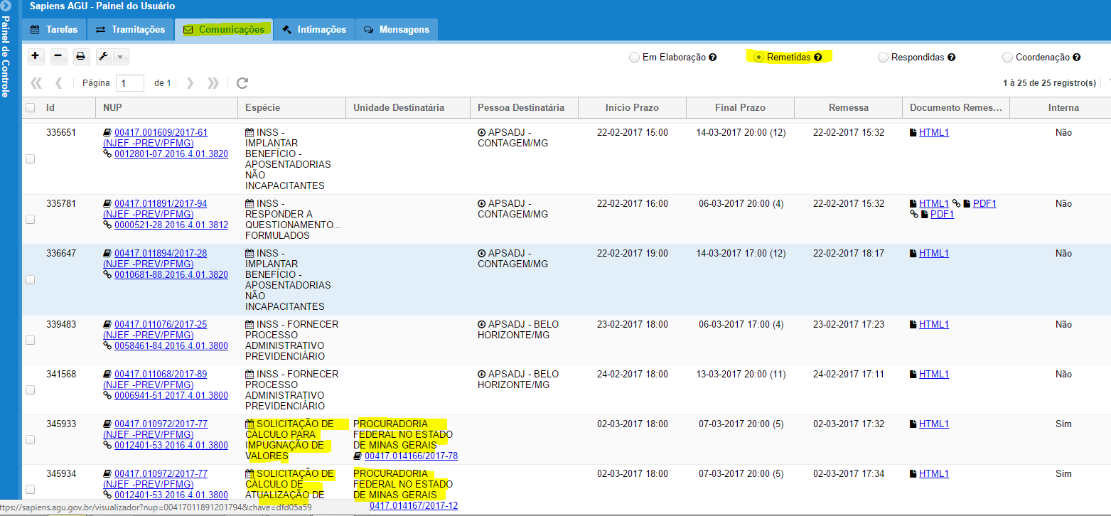

8. Depois de respondidas pelo Setor de Cálculos/NECAP a comunicação desaparece da opção “Remetidas” e pode ser visualizada na “Respondidas”. A resposta pode ser visualizada clicando no link “HTML” da coluna “Documento Resposta” ou acessando o Dossiê.
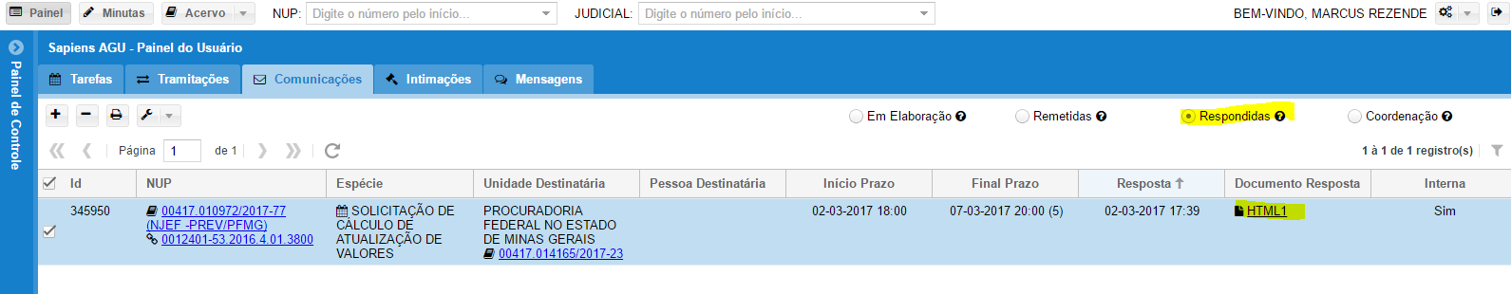

9. A comunicação respondida deverá ser encerrada.
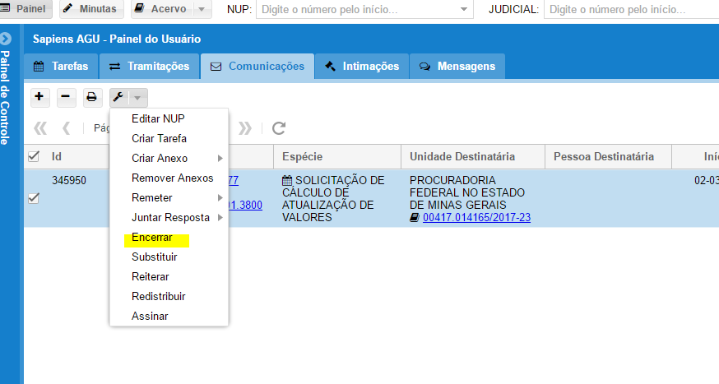

II. procedimentros para resposta pelo setor cálculos/necap

1. As “Comunicações” remetidas, chegam como tarefas ao Setor de Cálculos e são distribuídas automaticamente conforme regras previamente fixadas no SAPIENS pelo administrador local. Essas tarefas não passam pelo Setor de Protocolo da unidade.
Elas podem ser facilmente identificadas no PAINEL do usuário pela “Espécie”.
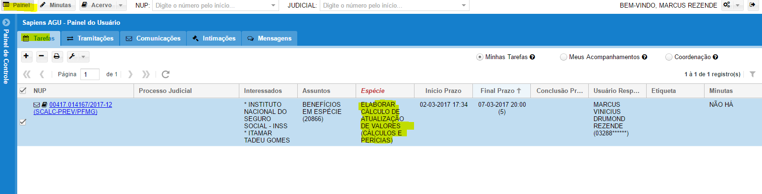
2. Após elaborar os cálculos, o servidor responsável deverá criar uma minuta de “Parecer”, na qual serão lançadas a manifestação técnica.
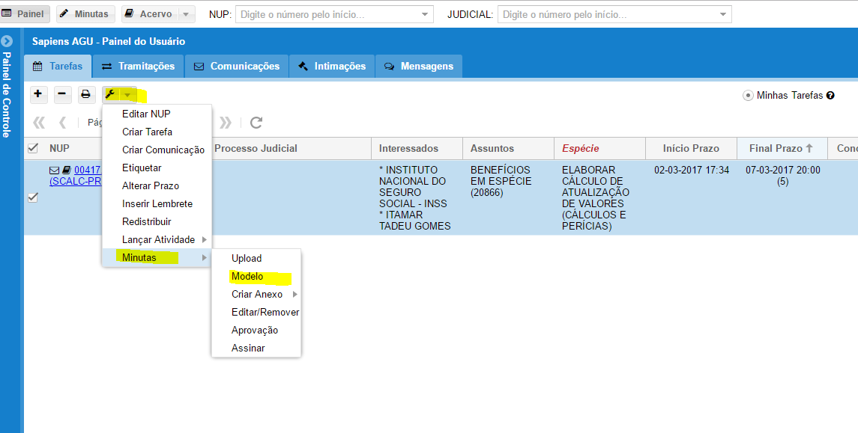

3. O modelo da minuta será escolhido na janela “Modelo”. Pode ser usando um modelo em branco, mas o ideal é que sejam criados modelos locais, para padronizar as manifestações do Setor de Cálculos/NECAP.
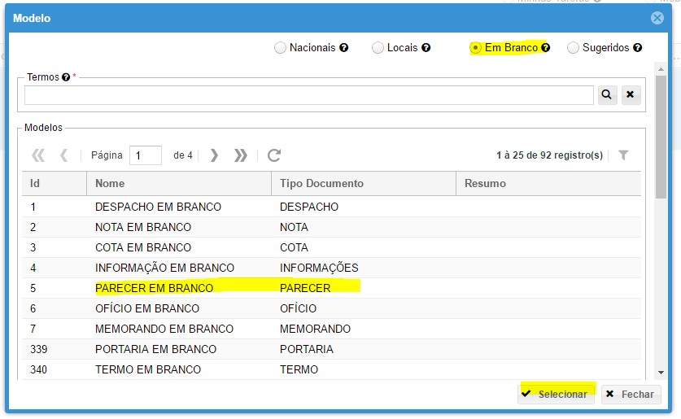
4. Editar e salvar e minuta, que pode ser acessada no link “HTML” na janela “Resposta” ou no PAINEL de tarefas do usuário. (ver item A, I, 7, sobre o editor de texto)
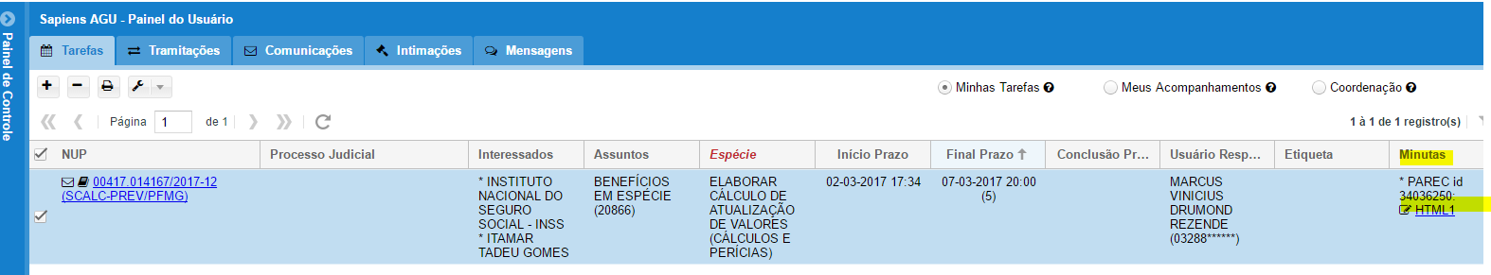
Dica: até o lançamento da atividade a minuta pode ser alterada ou excluída, assim como pode ser excluídos e incluídos novos anexos.

5. Os cálculos dever ser juntados à minuta como anexo, por upload, sempre em formato PDF.
Para isso, basta clicar com o botão direito do mouse sobre a tarefa e escolher a opção “Minutas” : “Criar Anexo” : “Por Upload”.
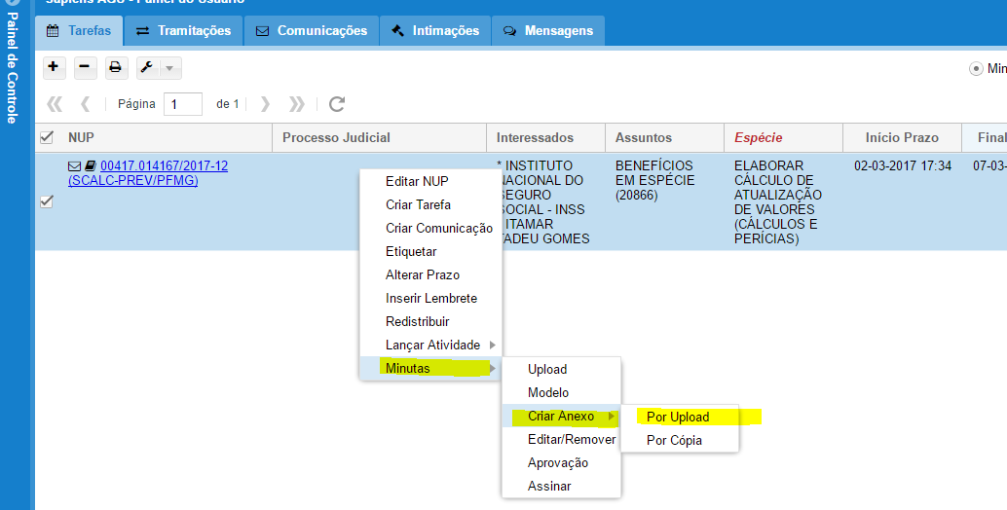

6.Para fazer o Upload clique no botão “Arquivo”, escolha um ou mais documentos em PDF, marque os arquivos desejados e clique no botão “Upload”. Quando o atingir 100%, clique em fechar.
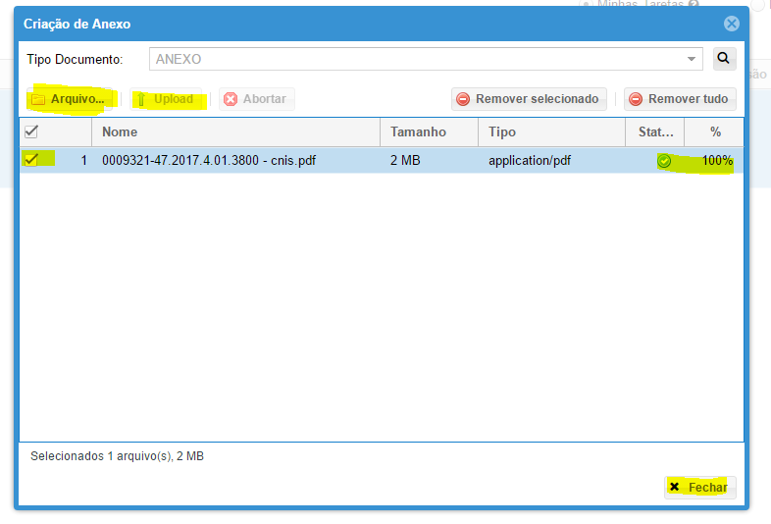
7. Por fim deverá ser lançada a tarefa encerrando a comunicação. É preciso muita atenção nesse ponto para promover o encerramento da tarefa de forma correta, respondendo à comunicação e não apenas juntando a minuta e os anexos no dossiê.
O lançamento de tarefas de pode ser feito em lote, impendentemente do setor ou unidade de origem da comunicação ou do usuário que enviou.
Após marcar as tarefas que serão encerradas, escolher a opção “Lançar Atividade” na chave inglesa.
Na janela que será aberta, deve ser escolhida no campo “Movimento” a atividade que foi realizada.

ATENÇÃO PARA ESSE PONTO: no Campo “Minutas” deve ser marcada a opção “Responder Comunicação”.

Também pode ser lançada alguma observação. Por fim, basta salvar. A tarefa será encerrada, a minuta e seus anexos serão juntados no Dossiê e o procurador receberá a resposta da comunicação, tudo de forma automática.
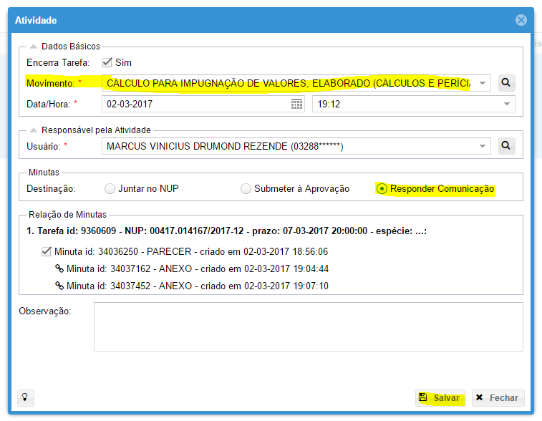

É FUNDAMENTAL MARCAR A OPÇÃO “Responder Comunicação”.

C) CONTATO SUCESSIVO COM APSADJ E SETOR DE CÁLCULOS

1. Criar comunicação para a APSADJ. (Rotinas do item A, I)

2. Redistribuir a comunicação remetida para ao Setor de Cálculos. Na aba “Comunicações” marcar a opção “Remetidas”.

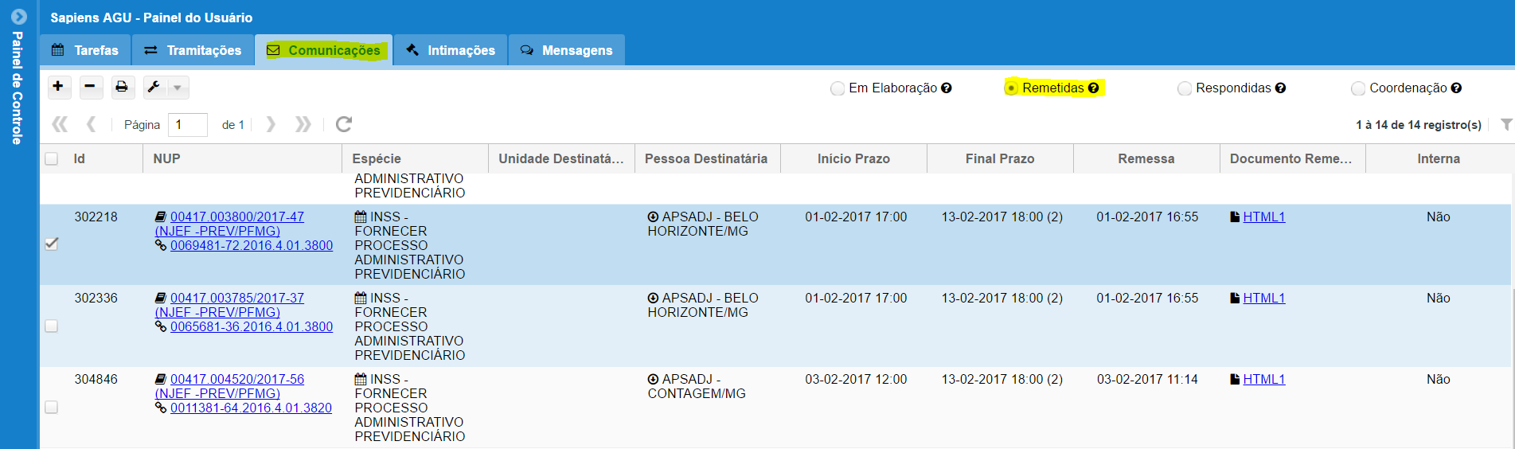

5. Marcar comunicação que será redistribuída. Clicar com o botão direito do mouse ou na chave inglesa (pode ser feito em lote) e escolher a opção redistribuir.
É fundamental que a comunicação já tenha sido remetida.
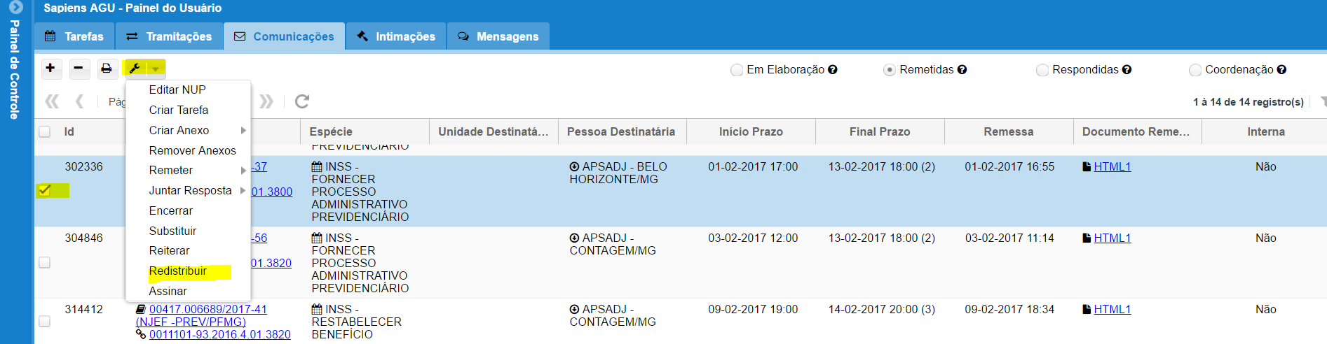

6. Na caixa “Redistribuição”, escolher o “Setor” (na PF/MG Setor de Cálculos – Previdenciário (PFMG)” e o “Usuário” (na PF/MG será o Agnal). Clicar em Salvar.
A comunicação desaparecerá do “Painel” de comunicações do procurador e ficará disponível para o servidor que fará o controle e eventual redistribuição, se for o caso, após a resposta.

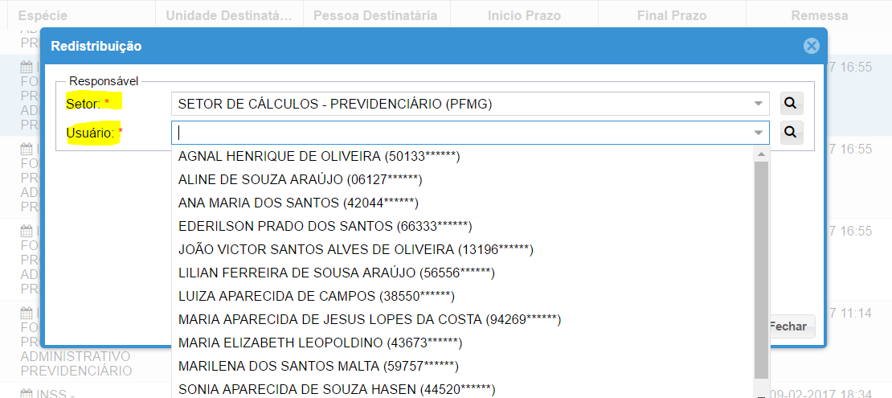

7. A resposta da comunicação da APSADJ será remetida diretamente ao Setor de Cálculos que, após atender a demanda, abrirá nova tarefa “PREPARAR INCIDENTE PROCESSUAL (SEM INTIMAÇÃO) (JUDICIAL)” para o Procurador.

8. Criar um memorando com aos parâmetros de cálculo, seguindo os seguintes procedimentos:
Dica. Informar no memorando para o Setor de Cálculos que deve ser atendido após reposta da APSADJ.

8.1. A criação do memorando segue o mesmo procedimento encerrando ou não a tarefa. Clicar com o botão direito do mouse sobre a tarefa ou na chave inglesa, e escolher a opção “Minutas”, “Modelo”.
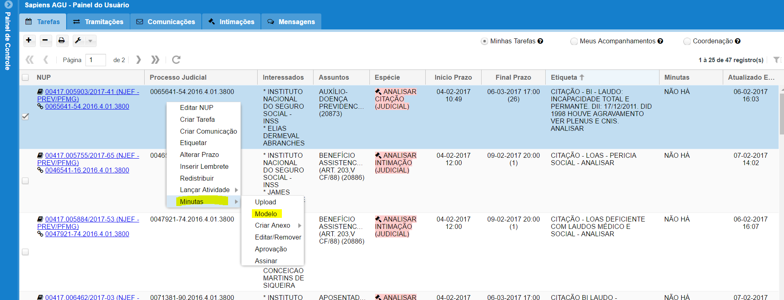

8.2. Escolher modelo “local” “Memorando – Cálculos”.
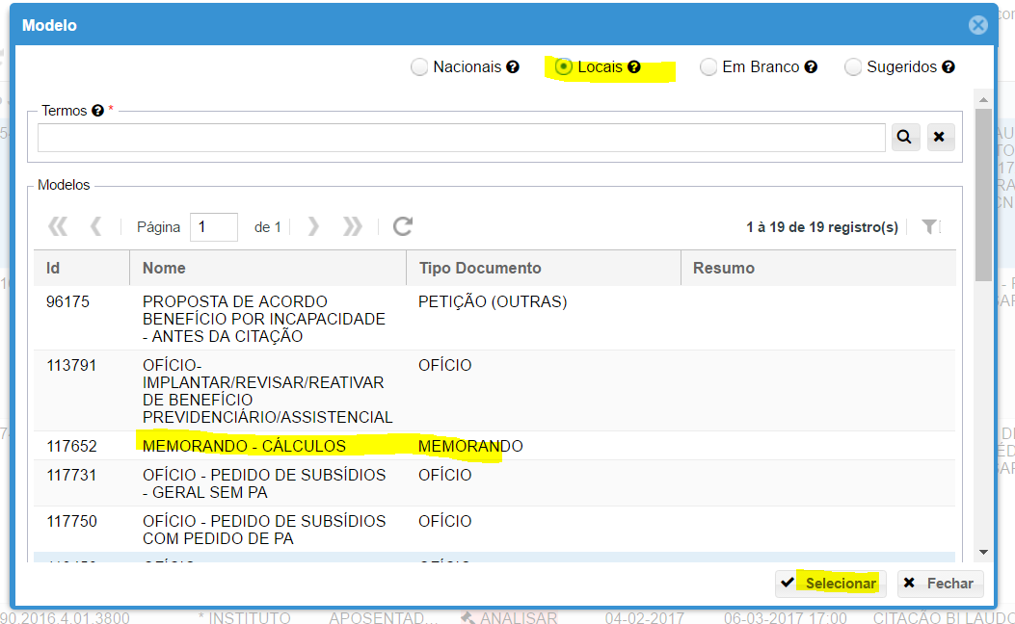

8.3. Editar a minuta seguindo os passos 6 e 7 do item A, I, supra. A única diferença é que o link “HTML” estará disponível na aba “tarefas” ou clicando no botão “Minutas”.
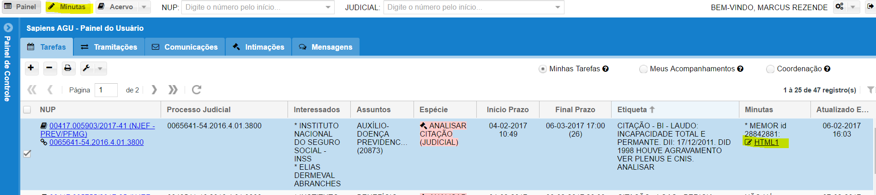

8.4. A juntada de anexos segue o mesmo procedimento o passo 8 do item A, I supra.
Os servidores do Setor de Cálculos têm acesso a todo o conteúdo do dossiê judicial do SAPIENS, desse modo a juntada de anexos deve se limitara a juntada de documentos novos.

A partir desse passo os procedimentos variam com a sem o encerramento da tarefa.

8.5. Sem encerrar a tarefa

8.5.1. Para juntar o memorando sem encerrar a tarefa, individualmente ou em lote, basta marcar os processos, clicar na chave inglesa e escolher a opção “Lançar Atividade” “Comum”.
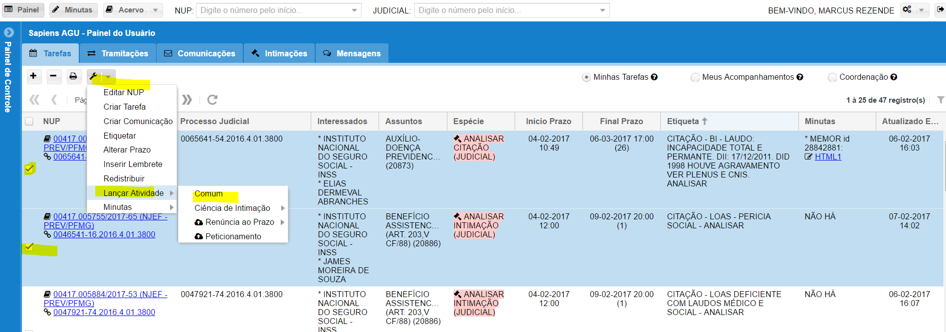

8.5.2. Desmarcar a opção “Encerrar Tarefa”, escolher movimento “Memorando, Elaboração de (Administrativo) ” e salvar.
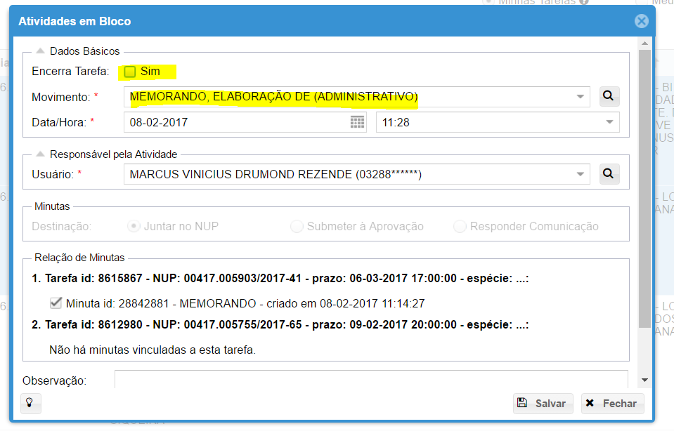

8.6. Encerrando a tarefa

8.6.1. A diferença está basicamente no item 8.5.2. Nesse caso não deve ser desmarcada a opção “Encerrar Tarefa”.
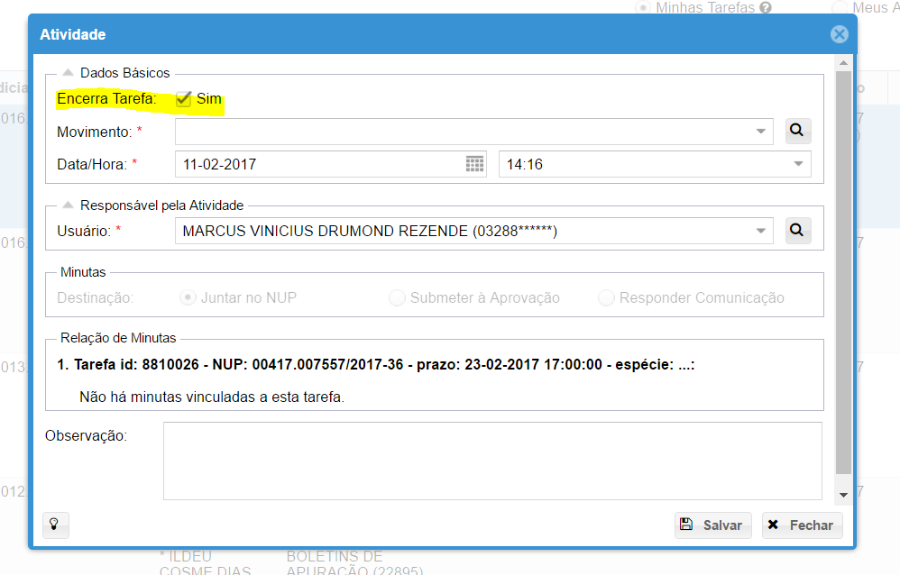

8.6.2. Será aberta um caixa de diálogo de confirmação sugerindo o que fazer. Se não for necessário abrir nova tarefa, basta clicar no botão “não”.
